【報道関係各位】

2017年2月吉日
株式会社ゲーマーズ
2/17より AKIHABARAゲーマーズ本店にて開催決定！
会場限定特典・メンバー直筆コメントあり！
『KiRaRe&オルタンシア 合同リリースイベント』開催記念
『Re:ステージ！〜にかいめの展示〜』
AKIHABARAゲーマーズ本店にて開催！
開催決定！

この度、ゲーマーズでは、AKIHABARAゲーマーズ本店にて『Re:ステージ！〜にかいめの展示〜』を開催することを決定いたしました。

昨年8月に開催され、大好評いただいた『Re:ステージ！～はじめての展示～』から展示内容もさらにパワーアップ！２月25日開催『KiRaRe&オルタンシア 合同リリースイベント』に向けたメンバー直筆コメントの展示(2月23日より展示開始)を始め、今までの活動を振り返る写真パネルの展示を行います。

また開催中、会場にて関連商品を1,000円ご購入ごとに、ここでしか手に入らない制服姿の『KiRaRe』 (牧野天音さん・鬼頭明里さん・田澤茉純さん・立花芽恵夢さん・岩橋由佳さん・空見ゆきさん)のブロマイド(全6種)が１枚もらえるので、CDや書籍のご購入にもピッタリの機会となっており、コアなファンから初めて『Re:ステージ！』の世界に触れる方まで幅広く楽しめる内容となっております。
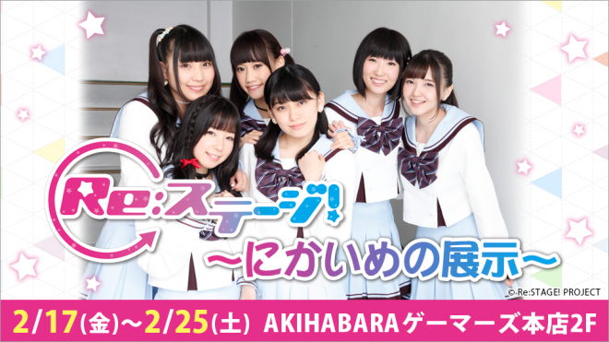


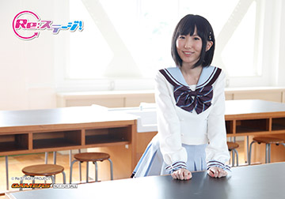
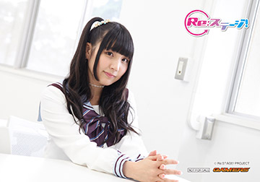
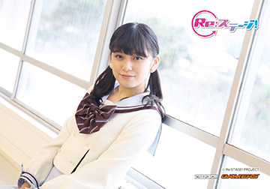
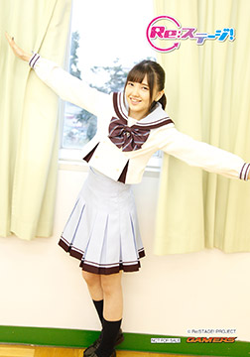
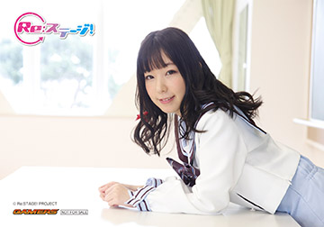
会場限定特典：ブロマイド
(上段・左から) 牧野天音さん・鬼頭明里さん・田澤茉純さん
(下段・左から) 立花芽恵夢さん・岩橋由佳さん・空見ゆきさん

■ミュージアム情報
Re:ステージ！〜にかいめの展示〜

【開催期間】
2017年2月17日〜2017年2月25日

【開催場所】
AKIHABARAゲーマーズ本店2F

【開催内容】
・パネル展示
・直筆コメント展示 ※2月23日より展示となります。
・会場限定特典 等
※内容は変更・延期になる可能性がございます。

【権利表記】
© Re:STAGE! PROJECT

詳細はこちらをご覧ください。
https://www.gamers.co.jp/museum/64464/
<内容・掲載に関するお問い合わせ> ※画像使用の際には権利表記の掲載もお願いいたします。
株式会社ゲーマーズ 担当/吉田杏子 TEL: (03)3972-0022 E-mail:info@gamers.co.jp

